|  |  |  |
| --- | --- | --- |
| **УТВЕРЖДАЮ:** |  | **СОГЛАСОВАНО:** |
|  |  | Генеральный директор |
|  |  | ООО ПИК «СПИ» |
| Иванов И. И. |  | А. В. Еремин |
| « _ » ___ _______ 202_ г. |  | « _ » ___ _______ 202_ г. |

**ТЕХНИЧЕСКОЕ ЗАДАНИЕ**

**на выполнение инженерно-геологических изысканий**

|  |  |  |
| --- | --- | --- |
| 1. | Наименование объекта | Склад хранения продукции |
| 2. | Местоположение объекта | Российская Федерация, Ульяновская область,  г. Ульяновск, ул. Иванова, уч. 1 |
| 3. | Основание для выполнения работ | Договор |
| 4. | Вид строительства | Новое строительство |
| 5. | Стадия проектирования | Проектная документация |
| 6. | Этап выполнения инженерно-геологических изысканий | Один этап |
| 7. | Идентификационные сведения о Заказчике | Иванов И. И. |
| 8. | Идентификационные сведения о Подрядчике | ООО ПИК «СтройПроектИзыскания».  РФ, 432025, г. Ульяновск, пер. Маяковского 1-й, д. 5А, офис 19 |
| 9. | Цели и задачи инженерно-геологических изысканий | Цель инженерно-геологических изысканий - определение литологического состава и физико-механических характеристик грунтов основания, гидрогеологических и гидрологических условий, а также коррозионной агрессивности грунтов и воды к металлам и бетонам на площадке изысканий, выявление опасных природных и инженерно-геологических процессов. |
| 10. | Идентификационные сведения об объекте | 1) Назначение – склад хранения продукции;  2) Принадлежность к объектам транспортной инфраструктуры и к другим объектам, функционально технологические особенности, которых влияют на их безопасность – не относится;  3) Возможность опасных природных процессов и явлений и техногенных воздействий на территории, на которой будут осуществляться строительство – отсутствует;  4) Принадлежность к опасным производственным объектам – не относится (в соответствии с частью 1 статьи 2 Федерального закона от 21.07.97 №116-ФЗ  «О промышленной безопасности опасных производственных объектов»);  5) Пожарная и взрывопожарная опасность – класс функциональной пожарной опасности - Ф Ф1.1 (в соответствии с Федеральным законом от 22.07.2008 №123-Ф3 «Технический регламент о требованиях пожарной безопасности»);  6) Наличие помещений с постоянным пребыванием людей – помещение охраны (в соответствии с Федеральным законом от 30 12.2009 № 384-Ф3 «Технический регламент о безопасности зданий и сооружений» в случае, если в помещении предусмотрено пребывание людей непрерывно в течение более двух часов);  7) Уровень ответственности, класс сооружения – в соответствии с «ГОСТ 27751-2014. Межгосударственный стандарт. Надежность строительных конструкций и оснований. Основные положения»: класс сооружений  КС-2, нормальный уровень. |
| 11. | Данные о границах площадки | Приложение № 1. |
| 12. | Вид инженерных изысканий | Инженерно-геологические изыскания |
| 13. | Нормативная документация, регламентирующая основные требования к материалам инженерно-геологических изысканий | Инженерно-геологические изыскания.  Точность. Надежность и достоверность инженерно-геодезических изысканий должны соответствовать требованиям:  - СП 47.13330.2016 «Инженерные изыскания для строительства. Основные положения»;  - СП 11-104-97 «Инженерно-геодезические изыскания для строительства»;  - СП 317.1325800.2017 «Инженерно-геодезические изыскания для строительства. Общие правила производства работ»;  - ПТБ-88 «Правила по технике безопасности на топографо-геодезических работах»; |
| 14. | Требования к выполнению инженерно-геологических изысканий | 1. Инженерно-геологические изыскания выполнить в соответствии с требованиями СП 47.13330.2016 (Актуализированная редакция СНиП 11-02-96), СП 446.1325800.2019;  2. Выполнить бурение для изучения литологического состава грунтов, определения уровня грунтовых вод, отбора проб грунтов и грунтовых вод под сооружения согласно СП 47.13330.2016, СП 446.1325800.2019, ГОСТ 12071-2014, ГОСТ Р 59024-2020;  3. Произвести исследования коррозионной активности грунтов по площадке по отношению: к бетону марки W4, W8, W12, W16-20;  4. Произвести исследования коррозионной активности грунтовых вод к бетону W4, W8, W12, W16-20 по площадке.  5. Свойства грунтов определять по ГОСТ 25100-2020. «Грунты. Классификация». Нормативные значения характеристик грунта следует устанавливать для выделенных при изысканиях инженерно-геологических элементов на основании статистической обработки  результатов экспериментальных определений в соответствии с ГОСТ 20522-2012.  6. Сейсмичность принять по карте ОСР-2015-В.  7. В отчёте по инженерно-геологическим изысканиям предоставить:  - документы, подтверждающие оценку состояния измерений в лаборатории у организации государственного метрологического контроля и надзора;  - программу инженерных изысканий, согласованную  с Заказчиком – не требуется;  8. Графические материалы должны быть выполнены  в программе AutoCAD (*.dwg). |
| 15. | Дополнительные требования к производству отдельных видов инженерных изысканий | Не требуется. |
| 16. | Предполагаемые техногенные воздействия объекта на окружающую среду | Нарушение почвенно-растительного покрова. |
| 17. | Требования по обеспечению внешнего контроля качества при выполнении инженерно-геологических изысканий | Не требуется. |
| 18. | Сведения о передаваемых Заказчиком исходных материалов и результатов ранее выполненных инженерных изысканий | Отсутствуют. |
| 19. | Наличие материалов прошлых лет (год выполнения изысканий, стадия): | Отсутствуют. |
| 20. | Требования к срокам предоставления документации | Срок сдачи материалов инженерно-геологических изысканий согласно Договору.  Перечень отчетных материалов по инженерно-геологическим изысканиям в соответствии с СП 47.13330.2016. |
| 21. | Требования к составу, порядку и форме предоставления изыскательской продукции | По результатам инженерно-геологических изысканий составляется технический отчет.  • Технический отчет должен содержать пояснительную записку, текстовые и графические материалы, которые должны соответствовать требованиям нормативных документов, указанных в настоящем техническом задании;  • Электронный вид технического отчета должен соответствовать бумажному варианту;  • Материалы инженерно-геологических изысканий представить в количестве 2 экз. в бумажном виде и в электронном виде (на СD-дисках) в количестве 1 экз. в формате *.dwg и *.pdf. |
| 22. | Приложения | 1. Схема расположения объекта.  2. Технические характеристик объекта. |

Приложение № 1

к Техническому заданию

на выполнение инженерно-геологических изысканий

**Схема расположения объекта**

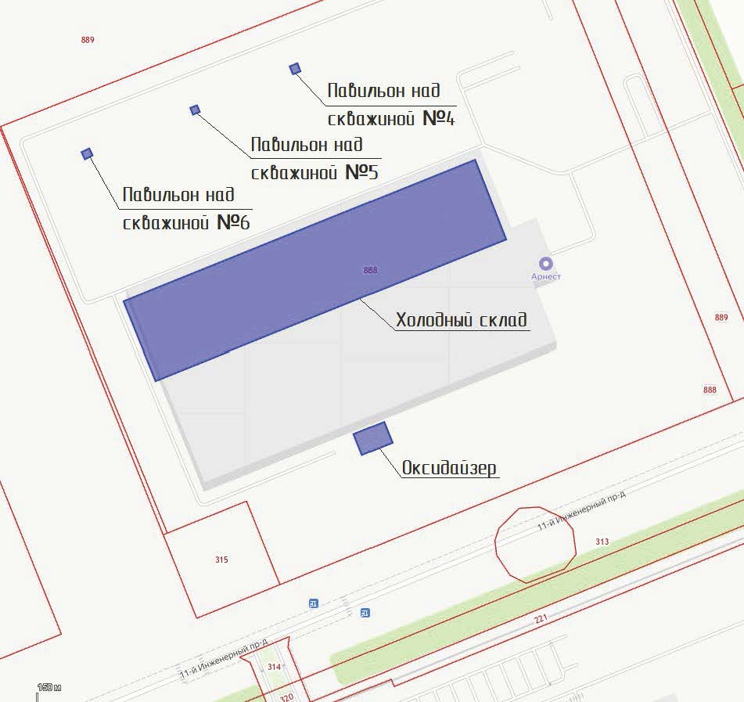

Приложение № 2

к Техническому заданию

на выполнение инженерно-геологических изысканий

**Техническая характеристика проектируемых зданий и сооружений**

| **№ п/п** | **Наименование зданий и сооружений по генплану** | **Уровень ответственности** | **Габариты, м** | **Этажность** | **Высота сооружений, м** | **Тип фундамента** | **Глубина зало-жения,  м** | **Наличие подвала** | **Сжимаемая толща, м** |
| --- | --- | --- | --- | --- | --- | --- | --- | --- | --- |
| **Нагрузка на пм** |
| 1 | 2 | 3 | 4 | 5 | 6 | 7 | 8 | 9 | 10 |
| **1** | Холодный склад | II (нормальный) | 76,20х36,00 | 1 | 19,0 | Столбчатый  на свайном основании/ нагрузка на колонну 150 т | -13,5 | нет | - |
| **2** | Площадка под оксидайзер | 30,23х21,17 | 1 | - | Лентоный, 3т/м2 | 0,5 | нет | 3,0 |
| **3.1** | Павильон над скважиной №1 | 3,00х3,00 | 1 | 3,00 | Плитный, 1т/м2 | 0,5 | нет | 3,0 |
| **3.2** | Павильон над скважиной №2 | 3,00х3,00 | 1 | 3,00 | Плитный, 1т/м2 | 0,5 | нет | 3,0 |
| **3.3** | Павильон над скважиной №3 | 3,00х3,00 | 1 | 3,00 | Плитный, 1т/м2 | 0,5 | нет | 3,0 |